H j e r t e c h a t t e n
Hei alle flotte elever!
Nå har vi hatt en lang periode med pandemi på ulike nivåer, og dere elever har tilpasset dere mye.
Det er spesielle dager for alle, og vi tenker på dere! Ønsker du bare en prat? Er du redd? Er du ensom? Har du det ikke bra? Er du bekymra for noen du kjenner? I tillegg til lærerne deres, kan dere prate med oss. Enten ved å søke opp navnet i chatten på Teams eller å ringe oss.

Sosiallærer
Henrik Sundrehagen Raustøl
Tlf.95368820

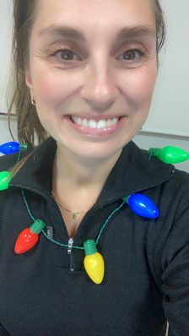
Sosiallærer
Janne Merete Breistein
Tlf. 91759209

Alarmtelefonen for barn og unge:
https://www.116111.no/
Politiets nettpatrulje:
https://www.facebook.com/nettpatruljenoslo/
https://www.instagram.com/nettpatruljen/
@nettpatoslo (Snapchat)

